**泗水县商务局2024年政府信息公开工作年度报告**

本报告由泗水县商务局按照《中华人民共和国政府信息公开条例》（以下简称《条例》）和《中华人民共和国政府信息公开工作年度报告格式》（国办公开办函〔2021〕30号）要求编制。

本报告内容包括总体情况、主动公开政府信息情况、收到和处理政府信息公开申请情况、政府信息公开行政复议和行政诉讼情况、存在的主要问题及改进情况、其他需要报告的事项等六部分内容。

根据《中华人民共和国政府信息公开条例》规定，现向社会公布泗水县商务局2024年政府信息公开年度报告。本报告中所列数据的统计期限为2024年1月1日至12月31日。本报告电子版可在“中国·泗水”政府门户网站（www.sishui.gov.cn）查阅或下载。如对本报告有疑问，请与泗水县商务局办公室联系（地址：泗水县金融大厦614办公室，电话：0537-4227119，邮箱：swj4227119@163.com）。

一、总体情况

2024年，县商务局认真贯彻落实新修订的《中华人民共和国政府信息公开条例》及一系列工作部署，强化制度保障，规范政府信息公开行为，不断提升政府信息公开的质量和效率，以政务公开工作推进全县商务工作高质量发展。

1. 主动公开

2024年，我局通过网上政府信息公开专栏及时公开更新政府信息涉及工作动态信息共20条，其中机构信息1条、财政预算决算2条、公示公告文件9条、政府信息公开指南及年报2条，政协提案办理情况6件。

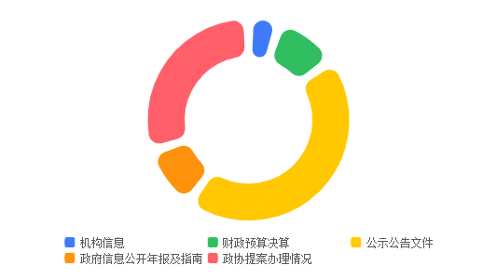

1. 依申请公开

2024年度，县商务局无依申请公开的政府信息。

1. 政府信息管理。

县商务局严格落实政府信息公开保密审查制度。认真落实《中华人民共和国保守国家秘密法》《中华人民共和国政府信息公开条例》等规定。规范审查流程，确保所有公开信息经审核后公开，无遗漏涉密信息。

1. 政府信息公开平台建设情况

县商务局在泗水县人民政府门户网站集中发布和管理主动公开政府信息，按照相关规定时间对信息进行维护，确保信息的准确性和时效性。

（五）监督保障情况

将政府信息公开工作，纳入年度绩效考核体系，激发局机关政府信息公开工作积极性和主动性。持续完善各科室、单位职责，细化分工，明确主动公开的目录、范围和平台，规范办理流程，强化制度保障。通过组织系统各单位开展政务公开业务培训，不断提高政务公开工作业务技能，确保商务领域信息能够按规定及时公开。

二、主动公开政府信息情况

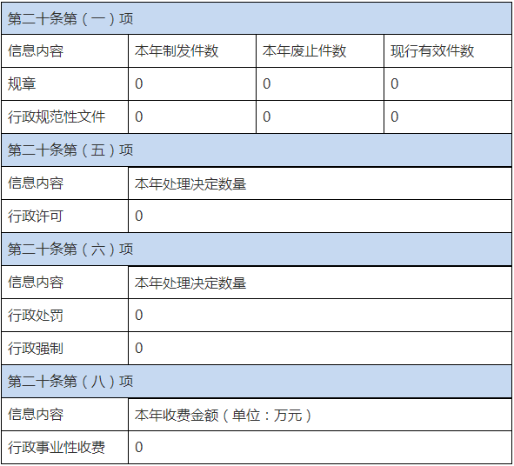

三、收到和处理政府信息公开申请情况

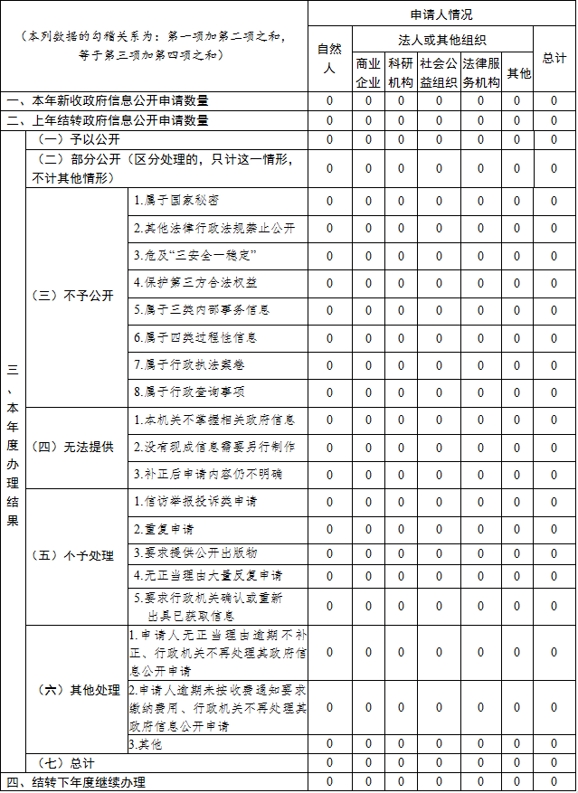

四、政府信息公开行政复议、行政诉讼情况

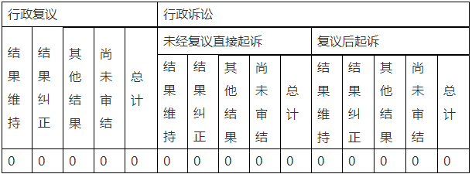

五、存在的主要问题及改进情况

2024年县商务局存在的主要问题主要表现为：一是政府信息公开方面，制度的刚性执行有所欠缺，未能充分落地生根。工作机制在实际运转过程中，存在梗阻现象，流畅性与有效性不足，导致信息公开流程时有拖沓，无法高效满足公众需求。二是形式上单一枯燥，局限于传统纯文本模式，缺乏创新性、多元化表达，无法适应新媒体时代受众对于信息获取的多样化偏好，致使信息公开质量亟待提升。

改进措施：一是确保工作信息公开全面及时、渠道畅通。将各科室政府信息公开情况纳入年度机关考核，下发全年信息提报指标，奖优惩劣，确保政府信息公开工作的透明规范。

二是引入多元信息载体，借助图文并茂的信息图、生动形象的动漫短片、通俗易懂的音频资料等新颖形式，对政府年报等重点信息进行重新包装、优化呈现。依据不同受众群体特点，精准推送适配信息，切实提高政府信息公开的可读性、吸引力，稳步提升信息公开工作质量，增强政府公信力与亲和力。

六、其他需要报告的事项

一、依据《政府信息公开信息处理费管理办法》收取信息处理费情况：2024年，县商务局严格落实《国务院办公厅关于印发<政府信息公开信息处理费管理办法>的通知》（国办函〔2020〕109号）和《山东省人民政府办公厅关于做好政府信息公开信息处理费管理工作有关事项的通知》（鲁政办字〔2020〕179号）规定，未向申请人收取任何费用。

二、落实上级年度政务公开工作要点情况：2024年，县商务局严格按照国家、省、市、县政府要求，及时更新栏目内容，切实做到公开内容及时、准确、高效。

三、人大代表建议和政协提案办理结果公开情况：2024年，县商务局共办理政协提案6件，6件建议提案已按时全部办结。